**МИНОБРНАУКИ РОССИИ**

**САНКТ-ПЕТЕРБУРГСКИЙ ГОСУДАРСТВЕННЫЙ**

**ЭЛЕКТРОТЕХНИЧЕСКИЙ УНИВЕРСИТЕТ**

**«ЛЭТИ» ИМ. В.И. УЛЬЯНОВА (ЛЕНИНА)**

**Базовая кафедра «Вычислительные технологии»**

**ОТЧЕТ**

**по лабораторной работе №3**

**по дисциплине «Проектирование аналоговых блоков микросистем»**

**Тема: Моделирование и определение характеристик КМОП-инвертора**

Вариант 5

Студент гр. 6309 Васин А. М.

Преподаватель Беляев Я. В.

Санкт-Петербург

2021

**Цель работы**

Получение начальных навыков моделирования КМОП-инверторов в среде Cadence Virtuoso.

**Вариант задания**

$$W_{p}=8e-6, Wn=4e-6$$

**Выполнение работы**

Созданная схема для моделирования представлена на рисунке 1.

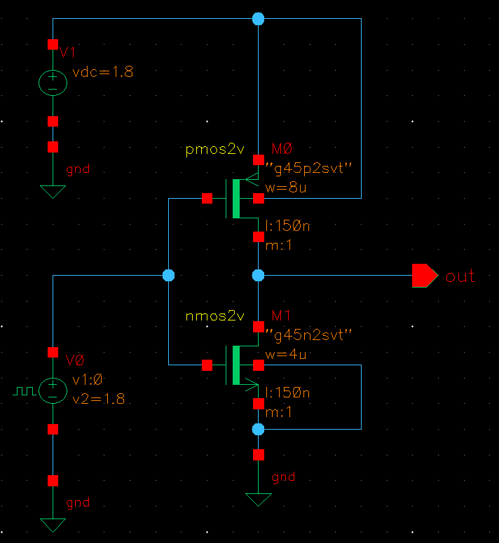

Рисунок 1. Схема инвертора

После создания были заданы параметры элементов согласно варианту:

$$W_{p}=8e-6, Wn=4e-6$$

После задания параметров было проведено моделирование с измерением сигнала Out. Результат моделирования представлен на рисунке 2.

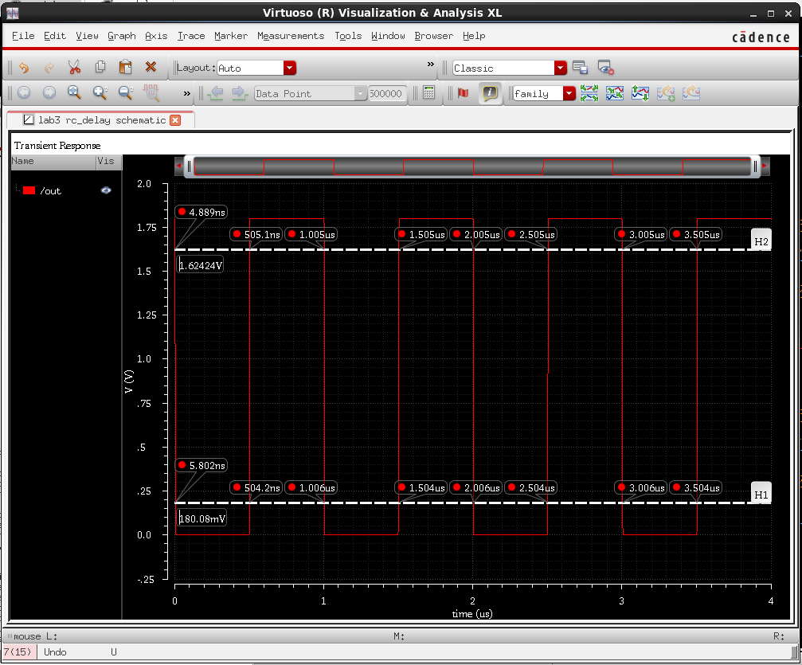

Рисунок 2. Временная диаграмма

В результате моделирования мы выяснили, что время перехода сигнала из 10% в 90% от амплитуды входного сигнала составляет 1нс.

**Вывод**

В ходе выполнения данной лабораторной работы были получены начальные навыки моделирования КМОП-инверторов в среде Cadence Virtuoso.

Построена простая схема инвертора с заданными характеристиками транзисторов p и n типов и проведено моделирование выходного сигнала с изучением времени перехода данного сигнала из 10% в 90%.